**Yunus Centre·China网站功能需求说明**

## 首页：

1. 首页上方栏目可增加和编辑：现在有《关于我们》《学习中心》《媒体中心》和《联系我们》四个栏目，未来还会加入《微型金融》和《社会企业》两个项目栏目。
2. 关于栏目的下拉菜单：后台可以更改下拉菜单的层级和内容
3. 首页图片：首页大图可以在后台设置连接到指定的文章
4. 搜索栏：可以搜索网站内内容
5. 首页下方3个模块：第一个文章显示图片，效果参考《加入我们》下的《尤努斯中心中国详细介绍》

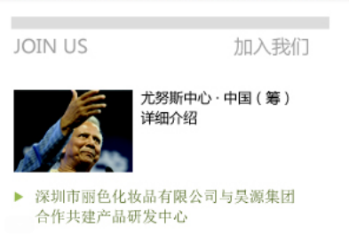

1. 社交按钮：右下方可以订阅网站RSS，进入微博、博客以及切换中英文版本

## 子页面：

1. 栏目下拉菜单以标签的形式出现，标签可以增加和编辑。
2. 文章目录能够显示图片和内容摘要，内容摘要可以后台编辑。

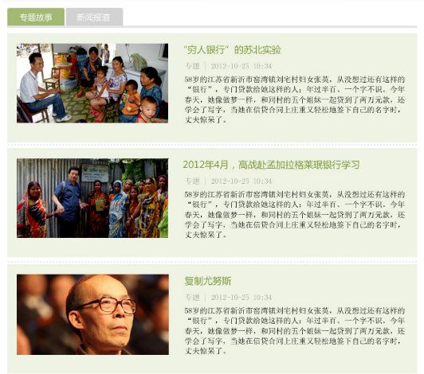

1. 右侧可加入栏目链接，并显示图片内容



1. 联系我们子页面：只需要显示标签和正文，不需要文章目录，因为内容很少。右侧邮件可以点击直接进入编辑界面，输入邮箱地址可以订阅简报。

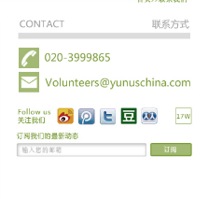

1. 正文：能够后台编辑，显示图片，显示视频窗口，进行排版以及下载附件。